中信产业基金旗下天地华宇集团招聘简章

天地华宇是中信产业投资基金管理有限公司（简称中信产业基金）旗下的全资公司，也是国家第一批“AAAAA”级资质的物流企业。天地华宇的前身华宇物流1995年成立于广州，目前总部设在上海，专注物流领域20年的老牌物流企业，拥有中国最大的公路快运网络之一。截至2015年9月，天地华宇在全国600个大中城市拥有54个货物转运中心、1700多家营业网点和15000余名员工。
2014年6月天地华宇集团收购原凡客诚品旗下的快递企业——北京如风达快递有限公司。如风达快递创立于2008年，是国内较早开展电子商务配送业务的快递公司，业务范围覆盖全国340个大中城市，拥有较为完善的快递配送网络及专业的快递管理运营能力。2015年6月如风达已经收购河北建华、湖南创一、山东海红、陕西飞远4家落地配公司，以此逐步构建如风达的全国网络。“如风达”将作为天地华宇集团旗下的快递品牌独立运营，和我们现有的公路快运业务密切协同、强强联手，“定日达”加“如风达”，共同为客户提供更加快捷、更加准时、更加优质的一站式的综合物流服务。
天地华宇致力于打造成为客户信赖、员工自豪的综合物流服务提供商，遵循“以人为本”的人才战略，拥有较为完善的员工管理与福利制度，不断加强员工的培训与职业规划，90%管理岗位均从内部提拔，为全体员工提供良好的职业发展环境和广阔的发展平台，为客户提供最佳的服务体验。

- 招聘岗位、人数及要求：
注：1、招聘对象为统招2016年应届本科、硕士毕业生
2、招聘人数为本次秋季校招全国18所院校总和
招聘岗位 | 专业要求 | 学历要求 | 人数
管理培训生（区域） | 专业不限 | 本科 | 80
管理培训生（集团） | 专业不限（管理学、物流工程、市场营销、统计学、数学、市场营销、电子商务、交通运输等相关专业优先） | 本科  硕士 | 40
人力资源培训生 | 人力资源管理、心理学、企业管理、运筹学与控制论、  概率论与数理统计等相关专业 | 本科  硕士 | 12
广告设计培训生 | 平面设计、多媒体设计与制作、动画设计、摄影专业、  广告学等相关专业 | 本科 | 3
财务培训生 | 会计学、财务管理、税务学、财政学、金融学等相关专业 | 本科 | 10
IT培训生 | 计算机、网络工程、软件工程等相关专业 | 本科 | 41
工程培训生 | 土木工程、工程管理、建筑学等相关专业 | 本科 | 7
法务培训生 | 法学、经济法、公司法、民商法等相关专业 | 本科 | 4

二、晋升通道（通道平行，级别相同）：
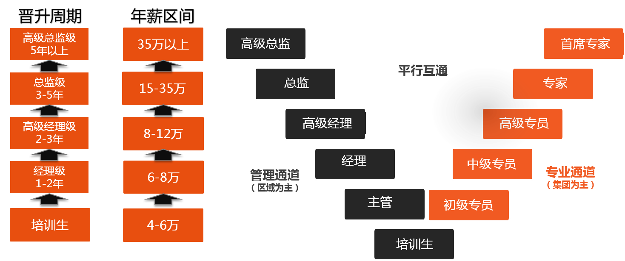
注：管理通道与专业通道岗位平行互通，90%管理岗位均从内部提拔。
三、薪资待遇：
- 基本工资：具有同行业有竞争力的薪资。面试优秀者享受特殊薪资待遇，特殊薪资占比20%。
- 绩效奖金：根据工作情况评定，每月平均绩效在200-1000元不等。
- 基本福利：五险一金（按地区标准缴纳）、国家法定节假日、带薪年假。
- 补充福利：食宿补贴（部分岗位提供食宿）、岗位技能培训、连续服务奖、报销入职报到车费等。
四、工作地点：
- 管理培训生（区域）：全国
- 管理培训生（集团）：上海
- 财务培训生：上海+全国
- 人力资源培训生：上海+全国
- IT培训生：成都
- 其他专业培训生：上海
五、投递说明：
我司在应届生求职网、智联招聘、前程无忧等网站开通网上职位申请，同时也可扫描二维码关注“天地华宇招聘”微信公众号，届时我们将在各大招聘网站、微信公众号更新天地华宇2016校园招聘行程和安排，请大家及时关注，谢谢！
网申地址：zhaopin.hoau.net
微信公众号：

校园招聘宣讲流程：

招聘管理组
人力资源本部
天地华宇集团

